Математическая олимпиада школьников
имени Г.П. Кукина
30.01.21 7 класс
г. Омск
Математическая олимпиада ОмГУ носит имя профессора Г.П. Кукина, создателя системы городских математических олимпиад.

1. Мы называем числа от 1 до 2021, и каждый раз вместо числа содержащего “5” или делящегося на пять, говорим “Ой”. Сколько раз было сказано “Ой”?
2. Меняла на рынке дает 5 серебряных монет за 11 медных и 3 золотых за 7 серебряных. Купец принес несколько мешков, в каждом по 55 медных монет, за что меняла предложил ему 375 золотых, но купец ответил, что ему нужно, чтобы монет всех видов было поровну. Сколько золотых монет будет у купца после обмена, если меняла - честный?
3. Раскрасьте клетки доски 5х5 в 6 цветов так, чтобы в каждом ряду из 5 клеток – по вертикали, горизонтали и диагонали – встречались клетки ровно двух цветов.
4. Однажды дети водили хоровод, и оказалось, что число детей, стоявших рядом ровно с одним Борисом меньше, чем число Глебов; притом любой ребёнок, не стоявший рядом с Борисом, был либо сам Борис, либо Глеб. Кого было больше в хороводе, мальчиков или девочек?
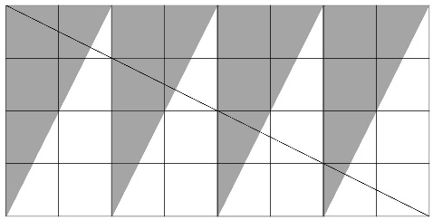
5. Имеется мишень с 4 концентрическими кругами. Чтобы попасть в центральный 10 очковый, лучнику необходимо целиться 90 секунд, чтобы выбить 6 очков - 50 секунд, чтобы выбить 3 очка - 30 секунд, наконец чтобы выбить 1 очко - 12 секунд (прицеливание учитывает время полёта стрелы, если лучник будет целиться менее 12 секунд, то в мишень не попадет). За какое наименьшее время лучник сможет выбить ровно 125 очков?
6. Красно-белый флаг разрезали по диагонали на две половины (см.рис. по клеточкам). На какой из частей красной краски больше, на верхней или на нижней?

Авторы задач
1, 6 – Е.Г.Кукина; 2, 4, 5 – С.В.Усов; 3 – А.В.Шаповалов.

